***Уравнение прямой***

**Цель:** проверить знания по изученной теме ,ввести уравнение прямой, научить учащихся составлять уравнение прямой и строить по заданному уравнению.

**Задачи:**

обучающая: научить пользоваться новыми знаниями при составлении и построении прямой;

развивающая: развить умения и навыки при составлении уравнения прямой;

воспитывающая: привить учащимся навыков самостоятельной работы,

воспитать настойчивости в достижении цели.

Структура урока:

* 1. Организационный момент.
  2. Самостоятельная работа.
  3. Изучение нового материала.
  4. Первичное закрепление нового материала.
  5. Подведение итогов.
  6. Информация о домашнем задании.

Ход работы:

1. *Организационный момент.*
2. *Самостоятельная работа.*

|  |  |
| --- | --- |
| Самостоятельная работа  Вариант 1  1. Даны точки М(2;1) и В(6;-2). Точка М – середина отрезка АВ.  а) Найдите координаты второго конца отрезка АВ.  б) Найдите длину отрезка АВ.  2. Окружность с центром в точке О(-4;0) проходит через точку К(-1;4). Запишите уравнение этой окружности.  3. Найдите центр, радиус окружности и точки пересечения с осями координат, заданной уравнением | Самостоятельная работа  Вариант 2  1. Даны точки А(-7;-3) и М(-4;1). Точка М – середина отрезка АВ.  а) Найдите координаты второго конца отрезка АВ.  б) Найдите длину отрезка АВ.  2. Окружность с центром в точке О(0;4) проходит через точку К(4;1). Запишите уравнение этой окружности.  3. Найдите центр, радиус окружности и точки пересечения с осями координат, заданной уравнением |

1. *Изучение нового материала.*

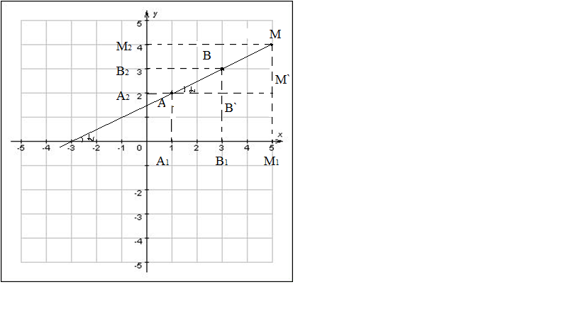

Пусть в системе координат хОу даны точки  и . Эти две точки определяют единственную прямую. Составим уравнение, будем считать, что прямая АВ не параллельна осям. Тогда .

Острый угол между прямой и осью абсцисс будет равен α. Рассмотрим треугольник АВ`В –прямоугольный. По определению тангенса острого угла найдем α: . Его называют угловым коэффициентом прямой **(угловой коэффициент  характеризует степень наклона прямой к оси абсцисс**).  (1)

Возьмем произвольную . Рассмотрим ММ`А – прямоугольный. Тогда  (2) .

Это верно для любой точки М прямой АВ. На основании равенств (1) и (2)  (3). По основному свойству пропорции  - уравнение прямой.

.

Уравнение прямой общего вида  или .

Если точка лежит на прямой, то ее координаты удовлетворяют уравнению.

Еще два случая:

1) АВ//Ох: , то есть - уравнение прямой параллельной оси абсцисс.

2) АВ//Оу: , то есть - уравнение прямой параллельной оси ординат.

Пример. Составьте уравнение прямой, если А(-3;5) и В(2;-4).

, 

.

1. *Первичное закрепление нового материала.*

№223. Составьте уравнение прямой:

1. А(9;-3) и В(-6;1);

.

1. А(3;-1) и В(-7;-3);

.

1. А(0;4) и В(-2;0).

.

№225(1-3). Построить прямую, заданную уравнением:

1. 3х-2=0;

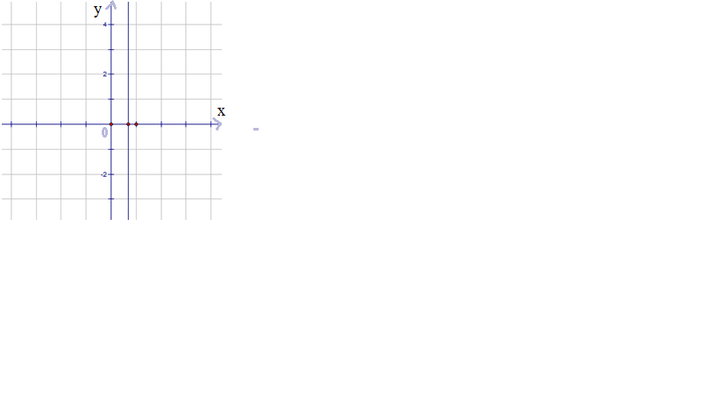

1. 2у+3=0;

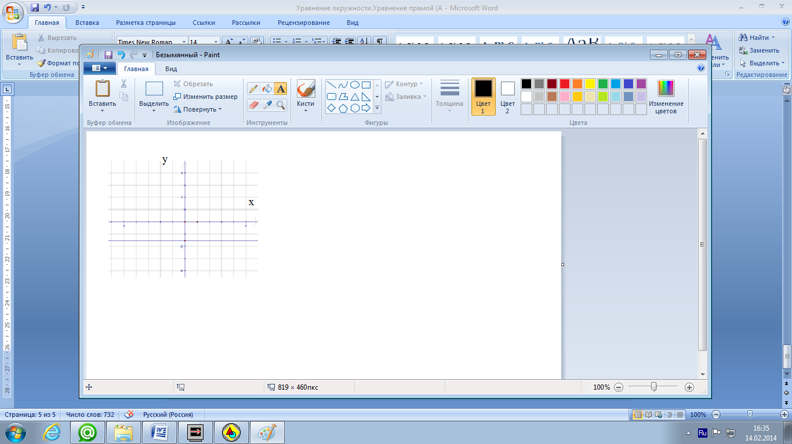

1. х+у=0.

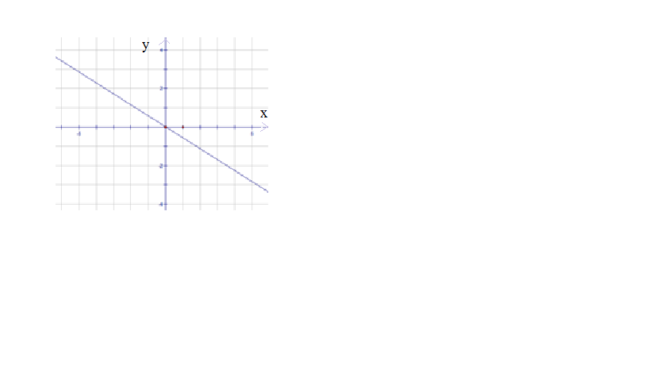

1. *Подведение итогов.*

Скажите уравнение прямой в общем виде…

Чему равен угловой коэффициент?

1. *Информация о домашнем задании.*

№224,№ 225(4-6)